Консультация для родителей

« Если ребенок не слушается, капризничает»
В переломный для малыша период родителям следует понять, что смена поведения является нормой, она не свидетельствует о плохой наследственности или неадекватности. Ребенок растет и взрослеет, он требует к себе иного обращения и принятие его как личности. Поэтому маме и папе следует попробовать выстраивать с ним новый формат отношений.
В этом помогут такие рекомендации:

- Воспитание в едином духе. В семье должна быть слаженность. То есть, если имеется запрет на то или иное действие, его должны поддерживать все – мама, папа, бабушки и дедушки. Нельзя разрешать то, что запретил другой взрослый, принимающий участие в воспитании малыша.
- Наличие последовательности в своих словах и действиях. Нельзя сегодня разрешать то, что было запрещено вчера. Ребенок должен понимать, что ему нужно ложиться спать в 10, газировку и вредные снеки кушать нельзя и т.д.
- Родители должны стать примером для крохи. Тяжело заставить кроху делать что-либо, неподкрепленное личным примером. Если мама не надевает шапку в холодное время, то почему малыш обязан?
- Следует запастись терпением и спокойствием. Не нужно реагировать на истерики ребенка криком или применять физические наказания.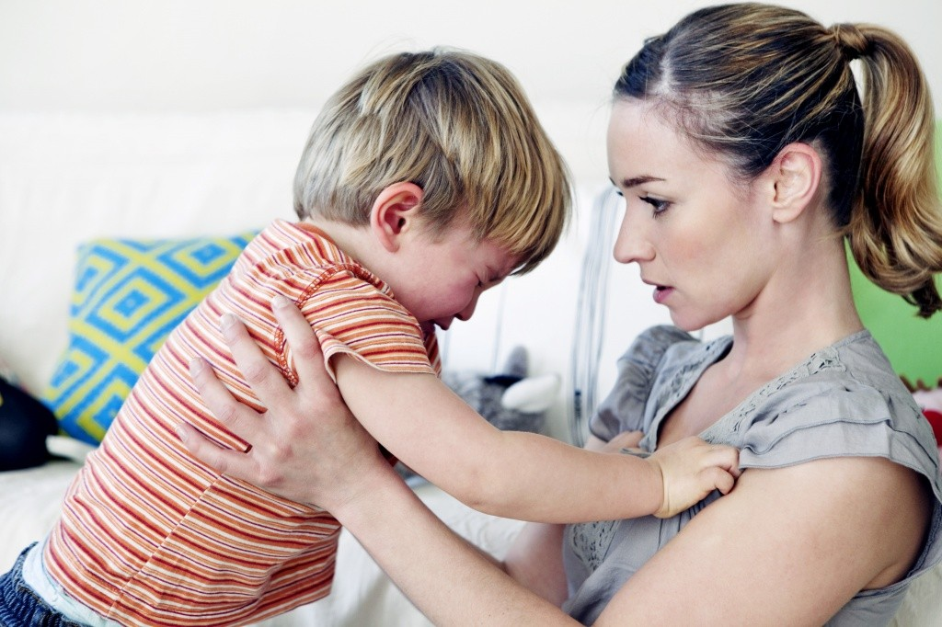Говорите спокойно и твердо, так малыш лучше вас услышит и поймет ваши требования.
- Дать больше свободы. Дети 3 лет хотят самостоятельности. Родителям нужно позволить им выполнять некоторые действия самому – одеваться, помогать в выполнении домашних обязанностей, даже если это займет много времени и создаст маме дополнительные хлопоты. Главное – не переходить допустимые границы (например, поджигать спички или самому переходить дорогу нельзя).
- Предоставить право выбора и участие в принятии решений. Если крохе не нравится одежда, которую ему надевают, пусть выберет вещи на свой вкус. Может, это будет выглядеть несуразно, зато сын или дочка будут довольны.
Совет!
Также при выборе игрушек или книг стоит учитывать мнение ребенка – при покупке вещей его стоит брать с собой.
- Снизить количество запретов. Малыш взрослеет, в 3 года он уже многое знает и умеет. Поэтому перестаньте на все попытки крохи познать мир отвечать запретом. Пускай он бегает по траве босиком, измеряет ногами глубину лужи, попробует на вкус песок на пляже. Оставьте только те запреты, которые помогают сохранить жизнь и здоровье.
И последнее – необходимо чаще проявлять свою любовь к ребенку.
В период кризиса ему необходимо больше внимания, заботы и ласки. Обнимайте кроху, целуйте, говорите ему, как вы его любите, какой он для вас дорогой. Это способствует повышению самооценки малыша, а также установлению между вами близких и доверительных отношений.

